Hase aus Papptellern basteln
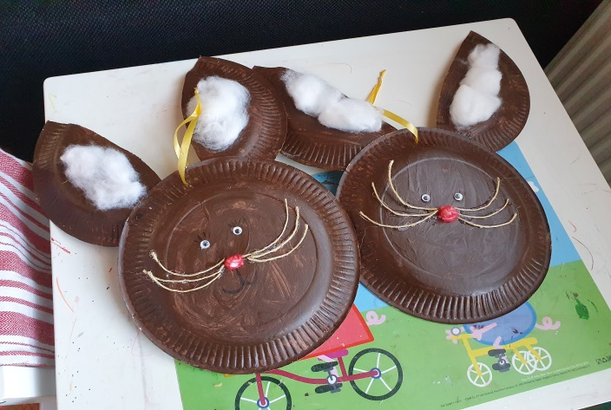
Material:
Pappteller
braune Bastelfarbe
weißer Fotokarton
rotes Seidenpapier oder Krepppapier
ein schwarzer Filzstift oder Benzinstift
Naturbast
Watte
Heißkleber

Bastelanleitung:
Pappteller braun anmalen, aus dem zweiten Pappteller zwei Ohren ausschneiden und ebenfalls bemalen dann trocknen lassen. Anschließend die Ohren mit Heißkleber an den runden Teller kleben. Gesicht gestalten und fertig ist der Osterhase.

